村（社区）审核操作指南

村（社区）用户登录
村（社区）用户通过扫码进行登录操作：
1.已绑定账号用户，微信扫描二维码选择账号进行登录；
2.未绑定账号用户，微信扫码后绑定规定的村（社区）账号进行登录操作；
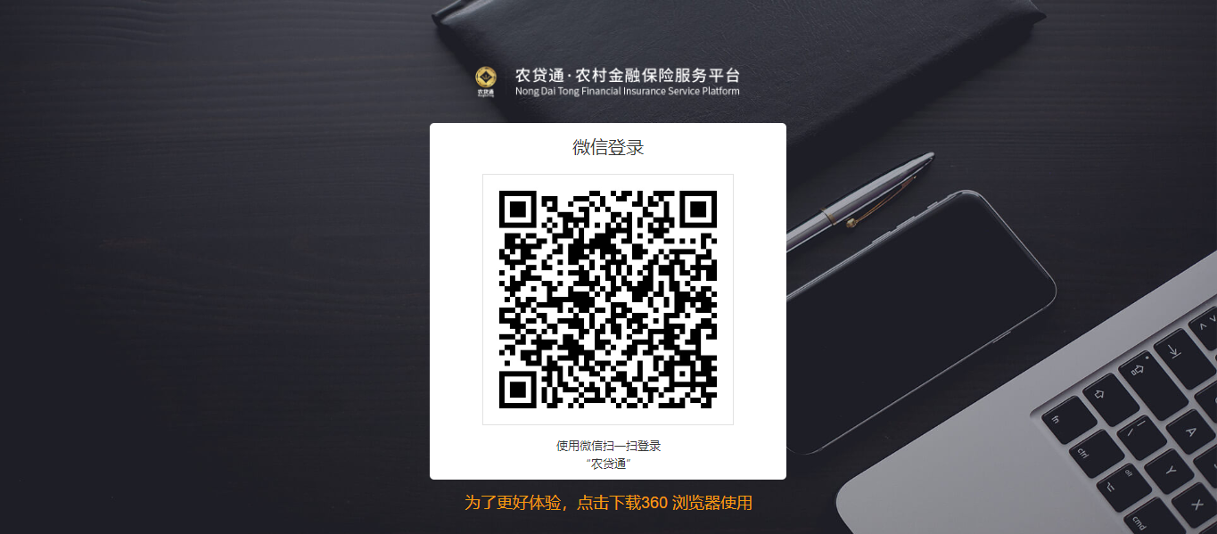
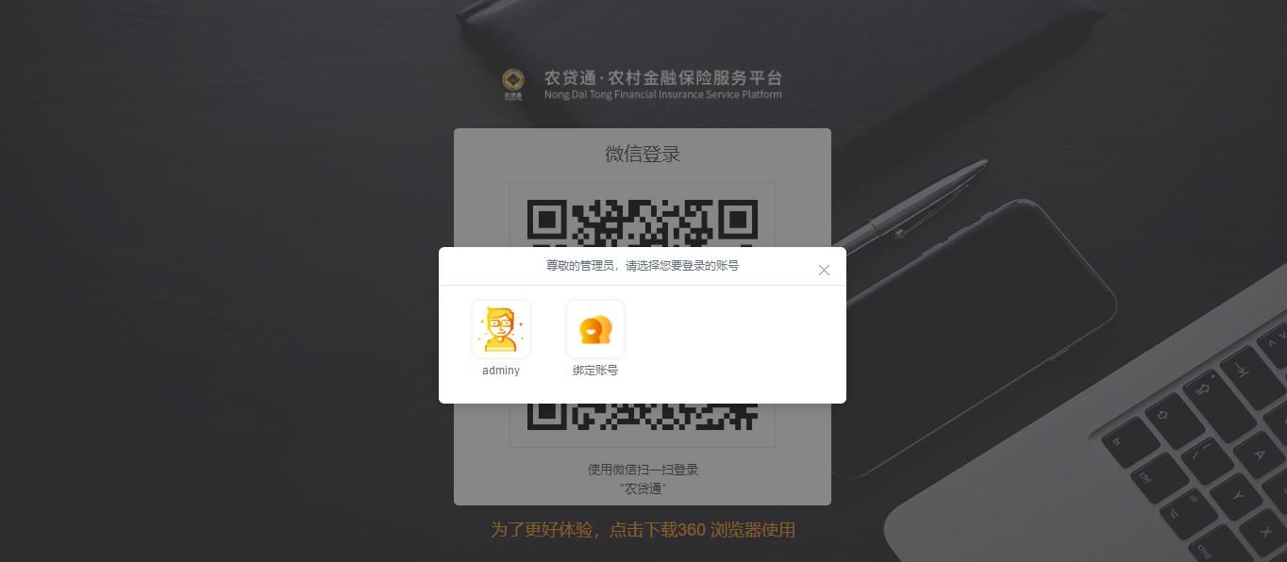

进入贴息申请列表
用户登录后，通过“政策申办—最新政策贴息管理”进入贴息申请列表。页面显示本账号管辖范围内的所有申请信息，处理申请的条件包括：
1.申请未进行过处理；
2.审核时间在该机构的处理时间范围内；
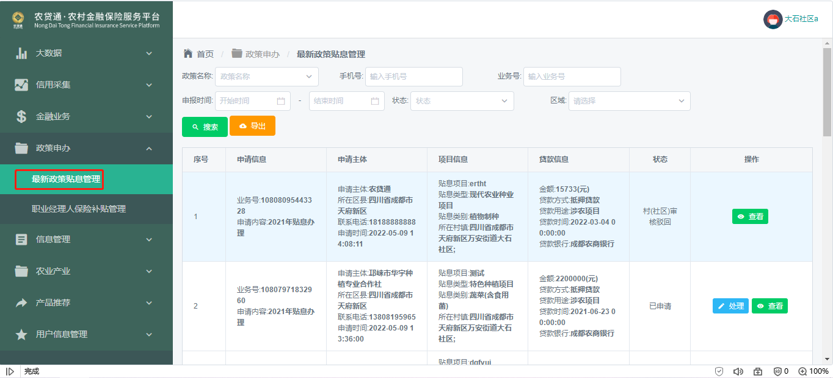

处理贴息申请

申请信息处理页面
选择列表内可处理的数据，点击“处理”按钮进入页面
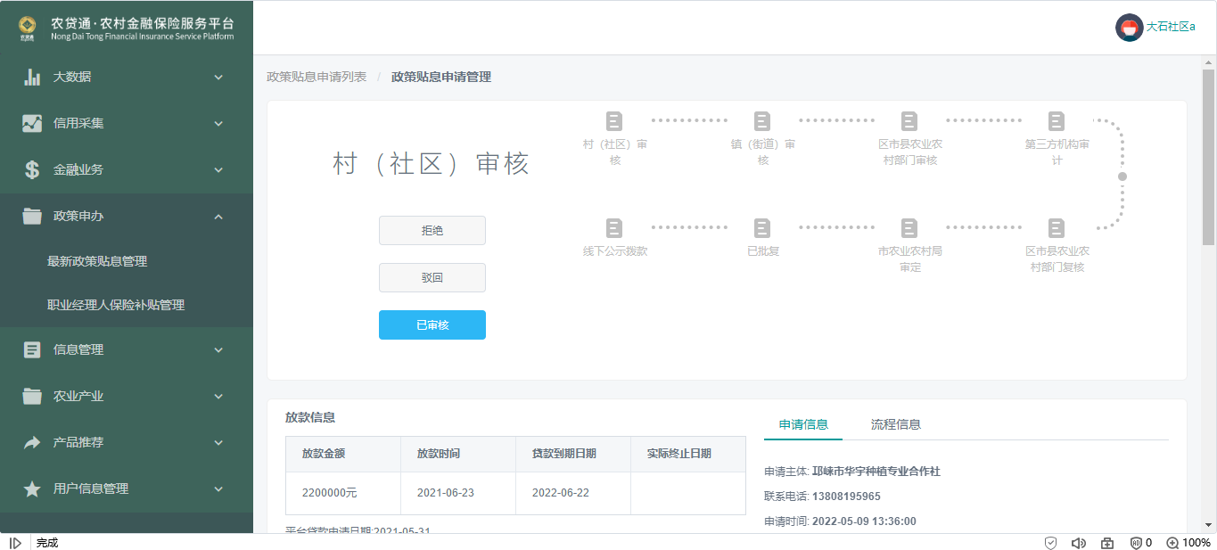

文件预览
点击文件名即可进行文件预览
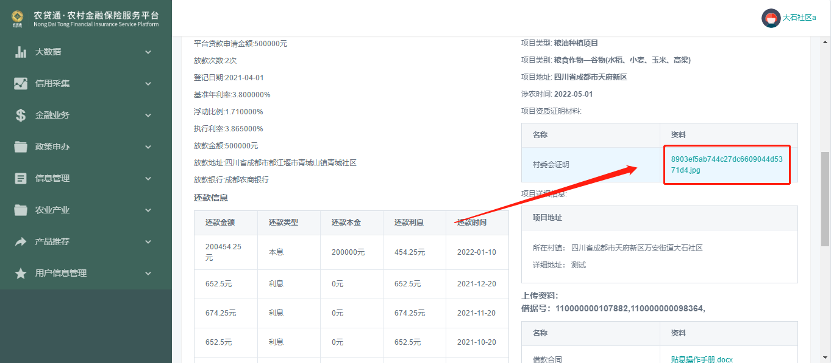

审核通过
在申请信息审核页面，村（社区）管理员可查看申请详情信息，点击“已审核”按钮，填写弹出框信息，完成审核通过操作。
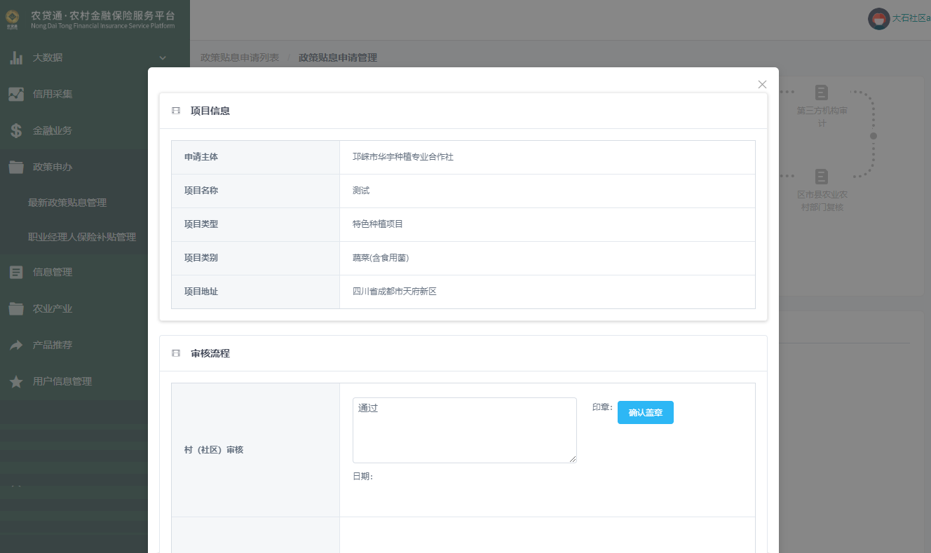

驳回
村（社区）管理员审核用户申请信息发现信息需要修改或需要补充上传文件的，可选择驳回内容，填写审核意见驳回至用户。
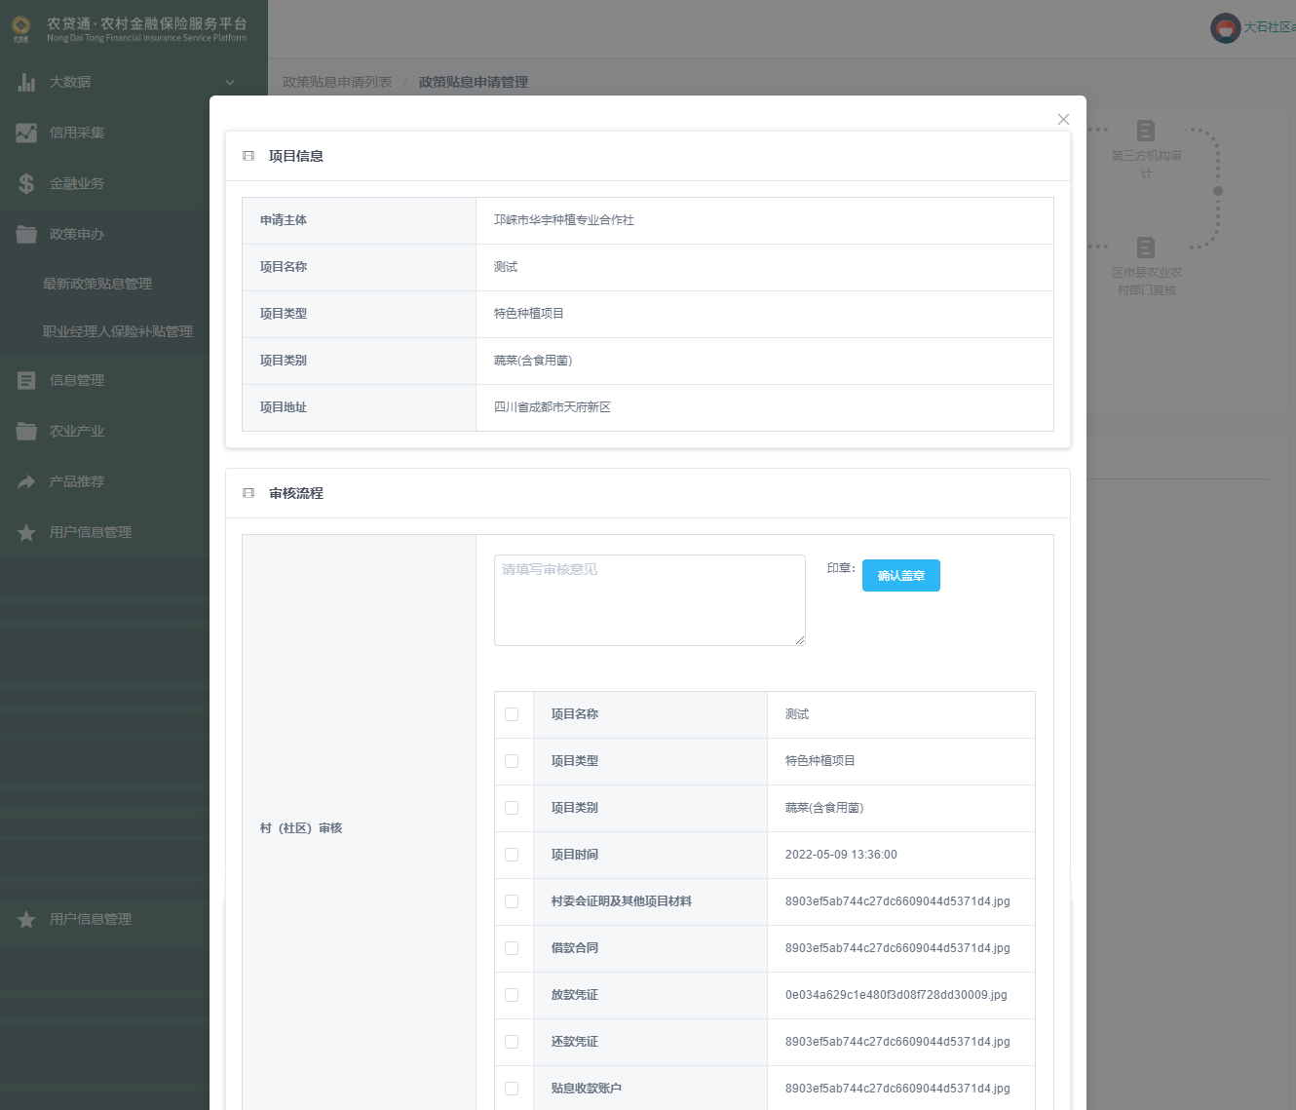

拒绝
村（社区）管理员对申请信息可进行拒绝处理，如在审核中发现申请信息不在管辖范围内等各种原因，可对申请进行拒绝操作，拒绝后该申请作废，用户可重新进行申请操作。
